1. 文章的评论功能

部分代码：

1. **<div** class="django-comment"**>**
2. **<div** class="comment-area"**>**
3. **<h3** class="comment-area-title"**>**提交评论**</h3>**
4. {% if user.is_authenticated  %}
5. **<form** id = "comment_form" action="{% url 'comment:update_comment' %}" method="POST"**>**
6. **<div** id="reply_content_container" style="display:none;"**>**
7. **<p** id="reply_title"**>**回复：**</p>**
8. **<div** id="reply_content"**></div>**
9. **</div>**
10. **<span** id="comment_error" class="text-danger pull-left"**></span>**
11. **<input** class="pull-right" type="submit" value="评论"**>**
12. **</form>**
13. **<a** class = "btn-primary" href="{% url 'login' %}?from={{ request.get_full_path }}"**>**登录**</a>**
14. **<span>** or **</span>**
15. **<a** class = "btn-danger" href="{% url 'register' %}?from={{ request.get_full_path }}"**>**注册**</a>**
16. **</div>**

效果截图：

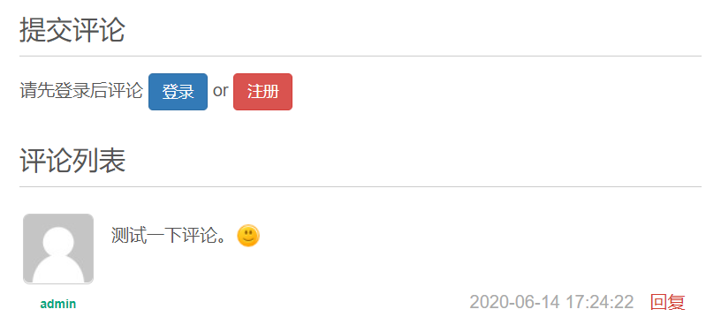

图 10未登录时的评论

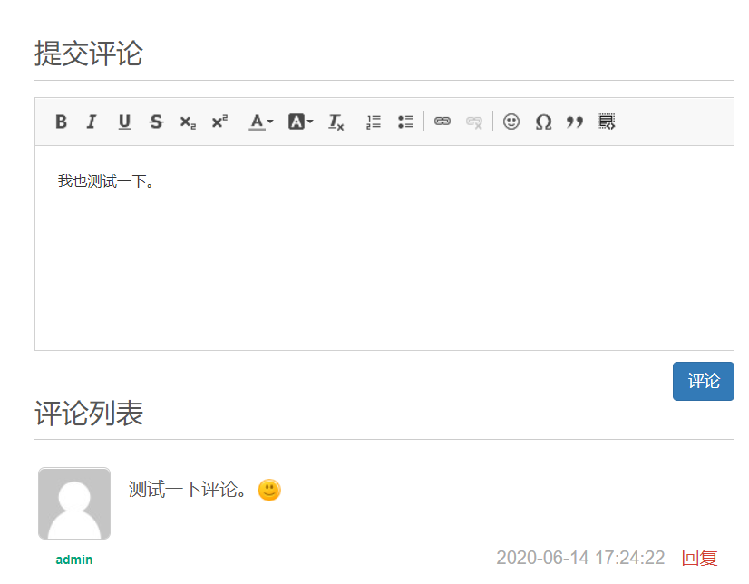

图 11登录之后的评论